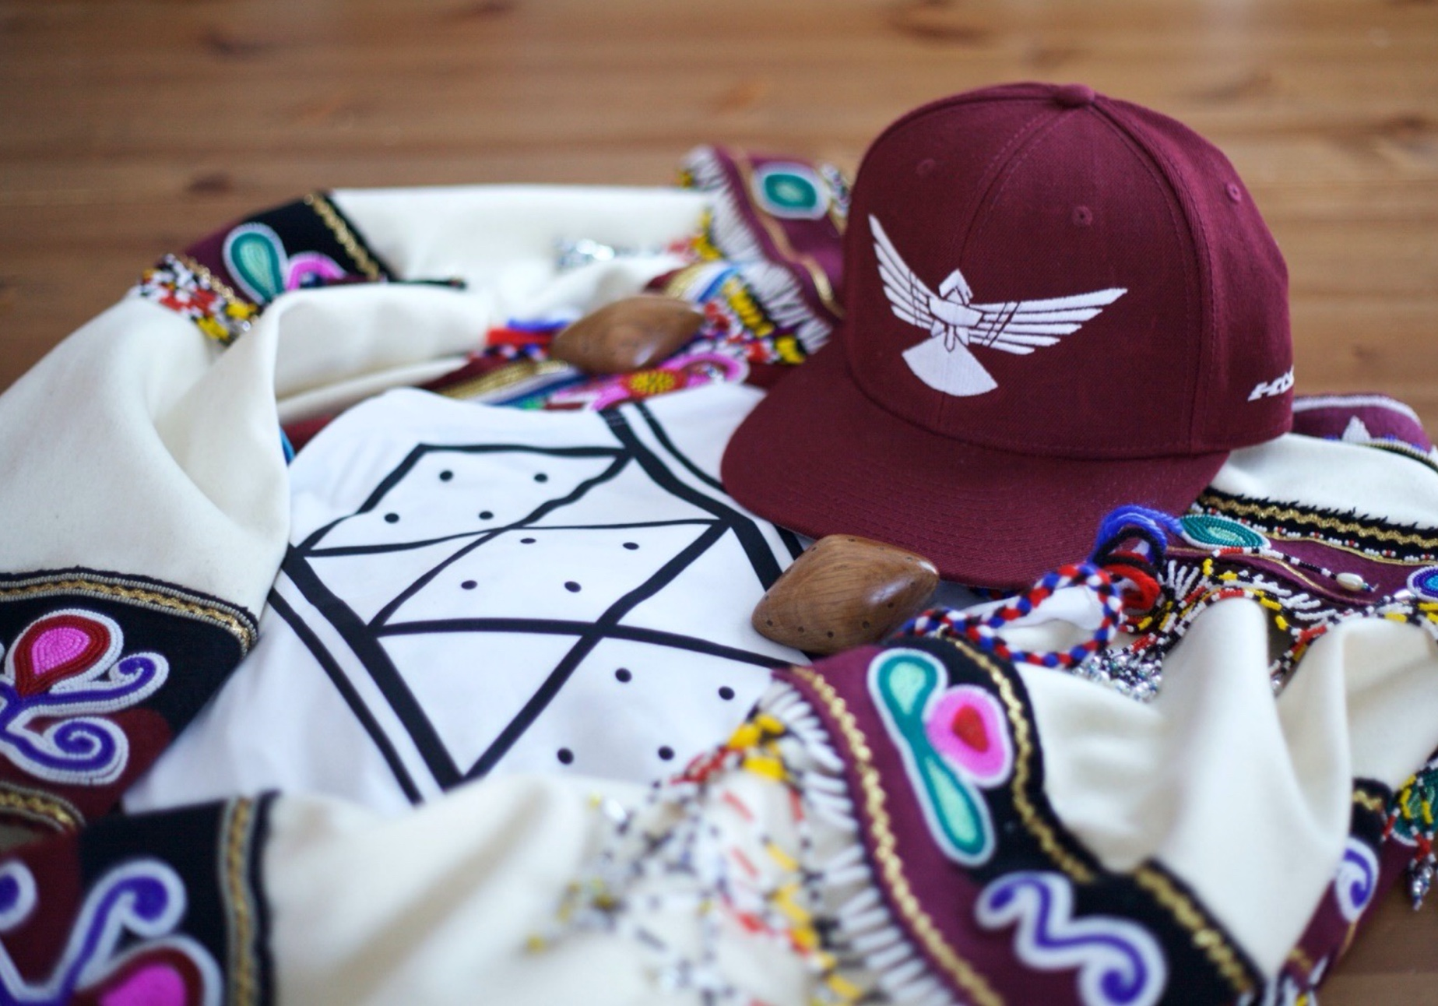
Technique d’impression – Linogravure : Nooks Lindell

L’élève expérimente la gravure en creux à partir d’une plaque
ou tuile de linoléum et imprime la matrice de façons variées
sous forme d’estampes « monotypées ».
Les cultures inuites : La nouvelle génération et le territoire Arts visuels (AVI2O) Technique d’impression – Linogravure : Nooks Lindell 10e année 2O
VF2
Expérimentation / Manipulation
Unité AVI2O
DURÉE APPROXIMATIVE
ATTENTES ET
CONTENUS
D’APPRENTISSAGE

Consultez le programme-cadre Éducation artistique révisé 2010 palier secondaire Arts visuels 2OM

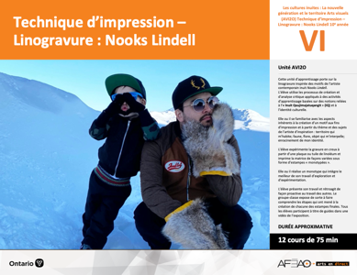

Version intégrale
Technique d’impression – Linogravure : Nooks Lindell

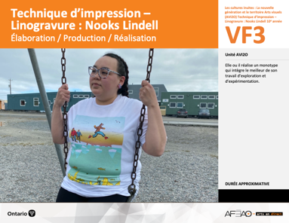
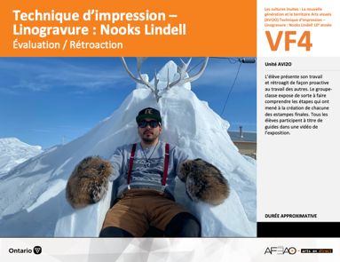
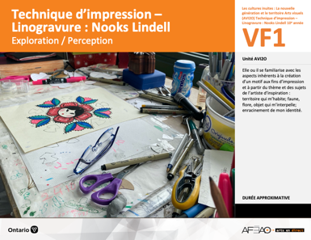
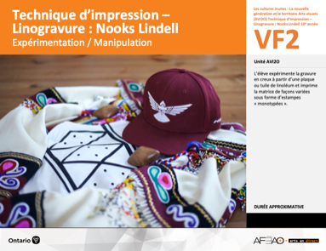
- TECHLINO_VF2.1_PPT
- TECHLINO_VF1_Annexe1
- TECHLINO_VF1_Annexe1
- TECHLINO_VI_Preunite
- TECHLINO_VF4_Annexe2
- TECHLINO_VF1.1_PPT
- TECHLINO_VF1.2_PPT
- TECHLINO_VF1_Annexe1
- TECHLINO_VF4_Annexe1
- TECHLINO_VF4_Annexe2
- TECHLINO_VF1_Annexe1
- TECHLINO_VF4_Annexe3
AVI2O

A1.1, A1.2, A1.3, A1.4, A1.5
A2.1, A2.2, A2.3
A3.2, A3.3, A3.4
A4.1, A4.2, A4.3
B1.1, B1.2, B1.3, B1.4, B1.5
B2.1, B2.2, B2.3
B3.1
B4.1
C1.1, C1.2, C1.3
C2.2
C3.1, C3.3

Documents d’accompagnement

VF1
Exploration / Perception
VF4
Évaluation / Rétroaction

VF3
Élaboration / Production / Réalisation
VF2
Expérimentation / Manipulation

Table des matières
ÉQUIPE DE TRAVAIL

Conceptualisation
Lise B.L. Goulet
Alexandria Holm
Mireille Ménard

Rédaction
Lise B. L. Goulet

Validation
Mireille Ménard

Révisions pédagogique
et linguistique
Julie Courtemanche
Roseline Harrison

Provenance des « images »
Page d’accueil : Tarralik Duffy
Explo : Tarralik Duffy
Expéri : Tarralik Duffy
Élabo : Tarralik Duffy
Éva : Tarralik Duffy

Crédits photographiques
Avec l’aimable permission de Tarralik Duffy et uniquement aux fins de cette ressource pédagogique

Mise en page
Anne Lizotte

- Description
- Liste des attentes et contenus
- Art visuels – 10e année cours ouvert AVI20
- Tableau des fondements étudiés en arts visuels 2O
- Déroulement pédagogique de l’unité d’apprentissage selon les étapes du processus de création artistique
- Expérimentation / Manipulation

*Aspects faisant partie du processus de création et imbriqués dans le déroulement pédagogique de l’unité
VF2 : Expéri / Mani
VF4 : Éva / Rétro

VF1 : Explo / Percep

Version intégrale (VI)
VF3 : Éla / Prod / Réa

- Description

Cette unité d’apprentissage porte sur la linogravure inspirée des motifs de l’artiste contemporain inuit Nooks Lindell.
L’élève utilise les processus de création et d’analyse critique appliqués à des activités d’apprentissage basées sur des notions reliées à l’« Inuit Qaujimajatuqangit » (IQ) et à l’identité culturelle. Elle ou il se familiarise avec les aspects inhérents à la création d’un motif aux fins d’impression et à partir du thème et des sujets de l’artiste d’inspiration : territoire qui m’habite; faune, flore, objet qui m’interpelle; enracinement de mon identité. L’élève expérimente la gravure en creux à partir d’une plaque ou tuile de linoléum et imprime la matrice de façons variées sous forme d’estampes « monotypées ». Elle ou il réalise un monotype qui intègre le meilleur de son travail d’exploration et d’expérimentation. L’élève présente son travail et rétroagit de façon proactive au travail des autres. Le groupe-classe expose de sorte à faire comprendre les étapes qui ont mené à la création de chacune des estampes finales. Tous les élèves participent à titre de guides dans une vidéo de l’exposition.

Description de chaque étape du déroulement VF (fragmentée)
VF2 : Expérimentation / Manipulation
L’élève expérimente la gravure en creux à partir d’une plaque ou tuile de linoléum et imprime la matrice de façons variées sous forme d’estampes « monotypées ».

VF2 : Expéri / Mani
VF4 : Éva / Rétro

VF1 : Explo / Percep

Version intégrale (VI)
VF3 : Éla / Prod / Réa

- Liste des attentes et contenus

Arts visuels, cours ouvert, 10e année

Création et présentation
À la fin du cour l’élève doit pouvoir :
Attentes :
- A1. appliquer le processus de création en arts visuels au travail d’atelier, en insistant sur les étapes de l’exploration et de l’expérimentation.
- A2. appliquer les éléments et les principes de la composition en arts visuels au travail d’atelier, en tenant compte du continuum historique étudié.
- A3. utiliser des techniques traditionnelles et actuelles dans son travail de création, ainsi que des outils technologiques, en établissant des liens avec le continuum historique étudié.
- A4. présenter le produit d’une ou de plusieurs étapes du processus de création, selon différents contextes scolaires ou communautaires, tout en participant à des tâches d’organisation, d’expositions et de gestion.

CONTENUS D’APPRENTISSAGE
Pour satisfaire aux attentes, l’élève doit pouvoir :
Processus de création
- A1.1 documenter la mise en situation proposée en explorant : différentes sources d’information et divers aspects techniques.
- A1.2 formuler une proposition de création à partir de l’exploration et selon un modèle proposé ou personnel.
- A1.3 réaliser un ensemble d’expérimentations qui : font appel aux émotions et à la créativité; reflètent la proposition de création et des exercices de la pensée divergente, mettent en jeu des éléments de la composition et des principes de la composition selon les contextes étudiés; développent des habiletés techniques selon : le mode d’expression, le procédé technique, le matériau et l’outil.
- A1.4 réaliser en incorporant les choix de l’expérimentation une œuvre d’arts visuels en vue d’une exposition, ce qui implique : ébaucher l’œuvre dans le format désiré; organiser son intervention dans le matériau selon la technique indiquée; faire preuve de dextérité dans l’exécution et de souplesse dans les idées; savoir se concentrer sur les plans émotif et technique; exprimer ses émotions et sa créativité.
- A1.5 rétroagir à son travail en en objectivant les points forts et les défis : y apporter des ajustements; documenter son processus de création; réinvestir dans ses apprentissages.

VF2 : Expéri / Mani
VF4 : Éva / Rétro

VF1 : Explo / Percep

Version intégrale (VI)
VF3 : Éla / Prod / Réa

Éléments et principes
- A2.1 utiliser des éléments et des principes de la composition pour s’exercer et suivre la proposition de création.
- A2.2 utiliser des principes de la composition pour s’exprimer selon les effets recherchés.
- A2.3 utiliser des objets et des symboles pour appuyer l’émotion ou l’idée exprimée en établissant des liens avec le continuum historique étudié.

Techniques et outils technologiques
- A3.2 utiliser des techniques propres au mode d’expression et au matériau indiqués selon la proposition de création.
- A3.3 transformer des travaux et des œuvres en utilisant des outils technologiques traditionnels et actuels.
- A3.4 utiliser des outils technologiques pour appuyer la proposition de création et l’analyse, et pour faire l’ajustement du travail en arts visuels.

Présentation
- A4.1 présenter, en direct ou en différé, une ou plusieurs étapes du processus de création selon différents formats, lieux et contextes.
- A4.2 contribuer à des tâches pour l’exposition de travaux et d’œuvres et pour la gestion d’événements artistiques.
- A4.3 préparer quelques aspects d’un sondage avec des critères préétablis sur l’exposition présentée pour connaître l’opinion du public ciblé et s’en servir pour faire un ajustement ou un réinvestissement dans son travail.

Analyse et objectivation

À la fin du cour l’élève doit pouvoir :
Attentes :
- B1. appliquer, surtout à l’oral, le processus d’analyse critique à son travail d’atelier et aux œuvres étudiées, en insistant sur les étapes de la réaction initiale, de la description et de l’analyse.
- B2. établir, à partir du continuum historique étudié et de son travail en arts visuels, le rapport entre la fonction de l’art et ses conséquences sociales, personnelles ou culturelles, en considérant l’artiste comme agent de changement.
- B3. expliquer comment sa pratique en arts visuels et celle des milieux professionnels, régionaux et provinciaux contribuent à construire son identité, en lui permettant de se situer par rapport à la culture francophone et de se donner des repères.
- B4. établir le lien entre l’acquisition de connaissances, d’habiletés et de compétences en arts visuels, et les possibilités de travail et d’implication personnelle dans le milieu culturel.

VF2 : Expéri / Mani
VF4 : Éva / Rétro

VF1 : Explo / Percep

Version intégrale (VI)
VF3 : Éla / Prod / Réa

CONTENUS D’APPRENTISSAGE
Pour satisfaire aux attentes, l’élève doit pouvoir :

Processus d’analyse critique
- B1.1 exprimer sa réaction initiale dans différents contextes, en faisant des liens avec son vécu.
- B1.2 identifier, en les décrivant, les objets, le sujet et des éléments de la composition, des techniques et des composantes de l’exposition, en faisant des liens avec le thème et avec les précisions dans la mention d’une œuvre étudiée.
- B1.3 identifier les principes de la composition d’une œuvre étudiée, en analysant comment ils permettent d’organiser les éléments et de créer des effets pour mieux comprendre le thème présenté.
- B1.4 donner une interprétation de l’intention d’une œuvre étudiée ou du message qui y est véhiculé, en faisant des liens avec son vécu et les indices décodés au cours du processus.
- B1.5 donner, en guise de jugement, une opinion sur une œuvre étudiée à partir : de différents points observés; de modes de rétroaction.

Fonction de l’art
- B2.1 préciser le rôle des arts visuels comme miroir d’enjeux sociaux et le rôle de l’artiste comme agent de changement.
- B2.2 établir des liens entre les fonctions des arts visuels et leur influence sur ses propres valeurs comme personne, artiste et spectateur.
- B2.3 expliquer les arts visuels comme véhicule d’expression personnelle et de vitalité culturelle, notamment chez les Autochtones tout en faisant des rapprochements avec sa culture ou ses préoccupations.

Arts, identité et francophonie
- B3.1 relever des référents culturels, aussi bien historiques que contemporains, pour en comprendre le sens et se donner des repères culturels.

Compétences artistiques et carrières
- B4.1 répertorier les compétences et les habiletés nécessaires en arts visuels, ainsi que celles liées au développement du caractère et qui trouvent une application dans la vie scolaire et la vie quotidienne.
VF2 : Expéri / Mani
VF4 : Éva / Rétro

VF1 : Explo / Percep

Version intégrale (VI)
VF3 : Éla / Prod / Réa

Fondements théoriques

À la fin du cour l’élève doit pouvoir :
Attentes :
- C1. utiliser sa connaissance des aspects théoriques et de la terminologie des arts visuels pour communiquer des idées et des émotions.
- C2. faire des rapprochements entre le continuum historique étudié et des contextes sociohistoriques ou culturels correspondants pour effectuer son travail de création, d’analyse et de présentation.
- C3. adopter des conventions en arts visuels, en les appliquant à son travail et lors d’événements artistiques.

CONTENUS D’APPRENTISSAGE
Pour satisfaire aux attentes, l’élève doit pouvoir :

Aspects théoriques et terminologie
- C1.1 appliquer dans son travail les notions d’arts visuels étudiées en ce qui concerne : les éléments et les principes de la composition, les modes d’expression et leurs techniques; les matériaux et les outils.
- C1.2 utiliser dans son travail la terminologie : des éléments et des principes de la composition; des procédés techniques du continuum historique étudié.
- C1.3 se servir, dans son travail, de la terminologie des composantes d’exposition et de la gestion.

Contextes sociohistoriques et culturels
- C2.2 expliquer l’aspect narratif des œuvres étudiées selon le contexte sociohistorique ou culturel.

Conventions
- C3.1 préciser, en les appliquant, des conventions du milieu des arts visuels qui témoignent d’un souci : de la santé et de la sécurité, de la considération pour autrui et de l’environnement.
- C3.3 suivre le code de bienséance du milieu des arts visuels.

VF2 : Expéri / Mani
VF4 : Éva / Rétro

VF1 : Explo / Percep

Version intégrale (VI)
VF3 : Éla / Prod / Réa

- Tableau des fondements étudiés en AVI2O

Tableau des fondements étudiés en arts visuels AVI2O
Les *italiques indiquent les nouveautés par rapport à AVI1O et AVI2O; l’*italique pour les éléments et les principes de la composition indique que l’on met l’accent sur ces aspects particuliers durant le cours.

Langage visuel
Éléments de la composition |  |  |  |  | Principes de la composition
Ligne  Texture  *Valeur |  | Espace  *Couleur  *Forme et masse |  |  | *Unité, harmonie, cohérence  *Équilibre et proportion  Accentuation et subordination |  |  | *Variété et contraste  Rythme et mouvement  Répétition et motif
Mode d’expression |  |  | Technique |  |  | Matériau / Outil
•  •  •  •  •  •  •  • | Dessin  Peinture  Sculpture  Technique d’impression  Photographie  *Animation  Métier d’art  Médias mixtes |  | •  •  •  •  •  •  •  • | De masse, de contour  En aplat, touche fragmentée  *Soustraction et addition, haut et bas-relief, ronde- bosse  *En creux, pochoir  Numérique ou traditionnelle  (*stéréoscopique ou panoramique)  *Thaumatrope, feuilletoscope ou phénakistiscope  *Enluminure et vitrail ou émail sur cuivre  Ensemble de techniques selon le médium et l’assemblage |  | •  •  •  •  •  •  •  • | *Crayon B et HB, sanguine et fusain  *Acrylique, pinceau et spatule  Glaise, *matériaux trouvés, plâtre  *Gouge, linoléum, encres  Logiciel de traitement de l’image / produits chimiques pour le développement  *Calepin, carton et crayon ou feutre  *Plume, encre / vitre et plomb, couteau et fer à soudure / cuivre et oxydes, saupoudreur et four à émaillage  Selon les média et l’assemblage

VF2 : Expéri / Mani
VF4 : Éva / Rétro

VF1 : Explo / Percep

Version intégrale (VI)
VF3 : Éla / Prod / Réa

Les modes d’expression sont obligatoires.

Les techniques, matériaux et outils en liste sont présentés seulement à titre d’exemples éprouvés, mais non obligatoires. Le choix des techniques, matériaux et outils présentés à l’élève relève entièrement de l’enseignante ou de l’enseignant. Toutefois, l’enseignante ou l’enseignant a la responsabilité d’initier l’élève à une grande variété de techniques, de matériaux et d’outils différents selon l’année d’étude, et ce, progressivement, de la 9e à la 12e année afin d’élargir le langage de l’élève au profit de son travail de création, d’analyse et de présentation.

Continuum historique en arts visuels AVI2O
abordé selon les modes d’expression, techniques, matériaux et outils étudiés
Beaux­arts de tradition occidentale |  |  |  | Beaux­arts de tradition non occidentale
•  •  •  •  •  • | Continuum historique notamment et à l’aide de plusieurs exemples des jalons suivants :  *Art en Nouvelle-France jusqu’au début du XXe siècle  Art franco-ontarien et de l’Ontario français  *Art de la Grèce antique (périodes cycladique, géométrique, archaïque, classique, hellénistique)  *Art romain et byzantin  *Art du Moyen Âge  *Art de la Renaissance et de la période baroque |  |  | •  • | Survol, notamment et à l’aide de quelques exemples des aspects suivants :  Art des peuples autochtones canadiens  (p. ex., Premières Nations, Métis, Inuit)  *Art d’Amérique centrale et du Sud

VF2 : Expéri / Mani
VF4 : Éva / Rétro

VF1 : Explo / Percep

Version intégrale (VI)
VF3 : Éla / Prod / Réa

Le continuum historique est abordé afin de permettre à l’élève d’élargir son langage visuel et de mieux comprendre les enjeux du monde des beaux-arts.

Les référents esthétiques (manière de faire, thèmes, préoccupations) et culturels (contexte sociopolitique : objets, modèles, valeurs et croyances, pratiques sociales) des œuvres sont présentés et analysés pour augmenter le vocabulaire de l’élève, améliorer sa « littératie » de l’image et l’informer de ce que représente l’expérience esthétique à travers les âges. Vécue surtout durant le travail d’atelier, l’expérience esthétique de l’élève est rehaussée en partie parce qu’il connaît l’histoire de l’art. Ainsi, l’élève comprend consciemment le comment et le pourquoi de l’expérience esthétique et comment cela peut être véhiculé dans son propre travail.

Le but de l’étude d’un continuum historique est d’amener l’élève à vivre l’expérience esthétique et d’élargir son langage visuel au profit d’une expression personnelle et créative dans son travail d’atelier.
VF2 : Expéri / Mani
VF4 : Éva / Rétro

VF1 : Explo / Percep

Version intégrale (VI)
VF3 : Éla / Prod / Réa

- Déroulement
Expérimentation / Manipulation

Approximativement 4 cours de 75 min.

N.B. :
Quatre (4) cours de 75 min. seront nécessaires pour enseigner et pratiquer les notions.
*Vous êtes libres de modifier ces étapes et / ou de réduire les étapes comme bon vous semble, mais n’oubliez pas que vous ne pouvez pas évaluer l’élève de façon sommative si elle ou il n’a pas eu la chance de se pratiquer et de choisir parmi ses essais ceux qu’elle ou il veut faire évaluer de façon sommative.

Matériel, outil, équipement
- Prévoyez utiliser :
  - La Présentation PowerPoint 2.1 intitulée : La linogravure (voir : TECHLINO_VF2.1_PPT)
  - l’Annexe 1 intitulée : Proposition de création (voir : TECHLINO_VF1_Annexe1) esquissée comme dossier de documentation ainsi que le téléphone intelligent pour documenter le processus de création tout le long de l’unité. *
- Prévoyez mettre à la disposition du groupe-classe les outils, matériaux et équipements suivants :
  - encres pour linogravure - couleurs primaires, secondaires
  - feuilles de papiers et cartons de format un peu plus grand que les tuiles de linoléum (différentes couleurs, textures et épaisseurs)
  - variété d’outils, matériaux et équipements pour l’expérimentation 4 : ruban cache, trombone française, poinçon, corde et ficelle, colle tous matériaux (p. ex., la marque GOOP), etc.
  - plaques à rouler l’encre, rouleaux encreurs, pinceaux et spatules
  - bacs d’eau, essuie-tout, et papier journal pour protéger la surface des pupitres
  - séchoirs et / ou étagères pour entreposer les estampes (séchage).

Déroulement du travail d’expérimentation : Expérimentation 1-2-3-4
- Expliquez l’installation de l’espace de travail et qu’en entrant en classe, l’enseignante ou l’enseignant désignera à chaque élève sa responsabilité par rapport aux outils, à l’équipement et au matériel en fonction de chaque station :
  - 1 station pour « rouler » l’encre sur les plaques : 1 par couleur primaire et secondaire = 6 stations
  - 1 station pour imprimer la matrice sur le support (carton) : 1 par couleur primaire et secondaire = 6 stations
  - 1 station pour faire sécher l’estampe : 1 ensemble de tables
VF2 : Expéri / Mani
VF4 : Éva / Rétro

VF1 : Explo / Percep

Version intégrale (VI)
VF3 : Éla / Prod / Réa

- Prévoyez :
  - des essuie-tout à chaque station sauf pour le séchage
  - couvrir toutes les tables de travail pour faciliter le nettoyage
  - des poubelles à chaque station sauf pour le séchage.
- Organisez l’espace pour entreposer les estampes (p. ex., séchoirs métalliques, étagères).
- Expliquez que l’organisation de l’installation et le nettoyage fait l’objet de 20 minutes de travail d’équipe pour le groupe-classe : 10 minutes d’installation, 10 minutes de nettoyage.
- Mettez à la disposition du groupe-classe les outils, l’équipement et les matériaux nécessaires pour l’expérimentation.
- Circulez et répondez aux questions.
- Précisez que l’élève documente avec le téléphone intelligent les diverses impressions monotypées même si la totalité des estampes de chaque expérimentation ne sont pas terminées. *
- Supervisez le nettoyage, recueillez les outils, l’équipement, les matériaux propres.
- Précisez que l’élève ajuste sa proposition de création, section D (voir : TECHLINO_VF1_Annexe1).

Travail d’expérimentation 1 : Monochrome et valeur (effet aquarelle)

Enseignante / Enseignant
- Démontrez l’encrage de la matrice. Attention aux contours qu’il faut nettoyer avec des essuie-tout.
- Imprimez sur fond blanc, imprimez avec décalage et avec dilution de l’encre pour arriver à des effets de valeurs.
- Indiquez que l’élève réalise des monochromes en variant les effets aquarelle pour travailler les valeurs de la couleur sélectionnée. Les élèves expérimentent plusieurs monochromes.
- Mettez à la disposition du groupe-classe les outils, l’équipement et les matériaux nécessaires pour l’expérimentation. Ajoutez des feuilles blanches.
- Documentez les estampes au moyen du téléphone intelligent*.
- Circulez, répondez aux questions, supervisez le nettoyage, le remisage et l’entreposage des estampes.
- En devoir, ajoutez, révisez, nuancez votre proposition de création, section D (voir : TECHLINO_VF1_Annexe1).

VF2 : Expéri / Mani
VF4 : Éva / Rétro

VF1 : Explo / Percep

Version intégrale (VI)
VF3 : Éla / Prod / Réa

Élève
- Prépare l’espace de travail selon les indications de ton enseignante ou de ton enseignant.
- Travaille l’impression monochrome avec des décalages, des effets aquarelle pour arriver à intégrer des valeurs de la couleur choisie.
- Expérimente avec plusieurs couleurs et valeurs de ces couleurs. Pose des questions au besoin.
- Documente le travail au moyen du téléphone intelligent*.
- Nettoie et entrepose selon les indications de ton enseignante ou de ton enseignant.
- En devoir, revois ta proposition de création à la lumière du travail d’expérimentation, section D (voir : TECHLINO_VF1_Annexe1).

Expérimentation 2 : Estampe polychrome en aplat sur fonds colorés

Enseignant / Enseignante
- Démontrez l’impression polychrome en aplat, sur fond coloré, sur fond à plusieurs couleurs.
- Précisez que des couleurs analogues, complémentaires, des fonds en contraste de couleurs ou en harmonie doivent être expérimentés.
- Mettez à la disposition du groupe-classe les outils, l’équipement et les matériaux nécessaires pour l’expérimentation. Ajoutez le pinceau et la spatule en plus du rouleau et que l’application et le mélange de couleur est permis sur la matrice ou sur la plaque à rouler.
- Documentez les estampes au moyen du téléphone intelligent*.
- Circulez, répondez aux questions, supervisez le nettoyage, le remisage et l’entreposage des estampes.
- En devoir, ajoutez, révisez, nuancez votre proposition de création, section D (voir : TECHLINO_VF1_Annexe1).

Élève
- Prépare l’espace de travail selon les indications de ton enseignante ou de ton enseignant.
- Travaille l’impression polychrome en aplat sur fond coloré, sur fond à plusieurs couleurs.
- N’oublie pas que des couleurs analogues, complémentaires, des fonds en contraste de couleurs ou en harmonie doivent être expérimentés.
- Utilise les outils, l’équipement et les matériaux nécessaires pour l’expérimentation.
- Pose des questions au besoin. Documente le travail au moyen du téléphone intelligent*.
- Nettoie et entrepose selon les indications de ton enseignante ou de ton enseignant.
- En devoir, revois ta proposition de création à la lumière du travail d’expérimentation, section D (voir : TECHLINO_VF1_Annexe1).

VF2 : Expéri / Mani
VF4 : Éva / Rétro

VF1 : Explo / Percep

Version intégrale (VI)
VF3 : Éla / Prod / Réa

Travail d’expérimentation 3 : Ajout d’un environnement au monotype

Enseignante / Enseignant
- Expliquez que l’élève choisis un de ces monotype et le colle sur un support beaucoup plus grand. Ajoutez que l’espace autour du monotype sera utilisé pour créer un environnement : pour situer le monotype, pour raconter une histoire, etc.
- Mettez à la disposition du groupe-classe les outils, l’équipement et les matériaux nécessaires pour l’expérimentation. Ajoutez plume et encre de Chine, pastel gras, fusain et feutres pour l’environnement à créer.
- Documentez les estampes au moyen du téléphone intelligent*.
- Circulez, répondez aux questions, supervisez le nettoyage, le remisage et l’entreposage des estampes.
- En devoir, ajoutez, révisez, nuancez votre proposition de création, section D (voir : TECHLINO_VF1_Annexe1).

Élève
- Prépare l’espace de travail selon les indications de ton enseignante ou de ton enseignant.
- Choisis un des monotypes que tu as réalisé dans parmi tes expérimentations 1 et 2 et utilise-le pour cette 3e expérimentation.
- Invente un environnement pour le situer, pour raconter une histoire, etc.
- Utilise les outils, l’équipement et les matériaux nécessaires pour l’expérimentation.
- Pose des questions au besoin. Documente le travail au moyen du téléphone intelligent*.
- Nettoie et entrepose selon les indications de ton enseignante ou de ton enseignant.
- En devoir, revois ta proposition de création à la lumière du travail d’expérimentation, section D (voir : TECHLINO_VF1_Annexe1).

VF2 : Expéri / Mani
VF4 : Éva / Rétro

VF1 : Explo / Percep

Version intégrale (VI)
VF3 : Éla / Prod / Réa

Travail d’expérimentation 4 : Impression sur un objet ou pour créer un objet

Enseignante / Enseignant
- Expliquez que l’élève réalise un objet en trois dimensions à partir de ses estampes : elle ou il peut créer l’objet ou peut sélectionner un objet sur lequel imprimer.
- Mettez à la disposition du groupe-classe les outils, l’équipement et les matériaux nécessaires pour l’expérimentation. Ajoutez ruban cache, trombone française, poinçon, corde et ficelle, colle tous matériaux (p. ex., la marque GOOP), etc.
- Documentez les estampes au moyen du téléphone intelligent*.
- Circulez, répondez aux questions, supervisez le nettoyage, le remisage et l’entreposage des estampes.
- En devoir, ajoutez, révisez, nuancez votre proposition de création, section D (voir : TECHLINO_VF1_Annexe1).

Élève
- Choisis de créer un objet ou d’imprimer sur un objet qui existe déjà.
- Utilise les outils, l’équipement et les matériaux que met ton enseignante ou ton enseignant à ta disposition pour l’expérimentation.
- Pose des questions, documente ton travail*.
- Nettoie et entrepose selon les indications de ton enseignante ou de ton enseignant.
- En devoir, revois ta proposition de création, section D (voir : TECHLINO_VF1_Annexe1).

DOCUMENTS D’ACCOMPAGNEMENT

- TECHLINO_VF2.1_PPT
- TECHLINO_VF1_Annexe1

